**Akcesoria dla dzieci na zimę**

**Akcesoria dla dzieci na zimę są jednymi z podstawowych zakupów, jakich muszą dokonać rodzice. W zależności od pory roku będą potrzebne inne akcesoria. W chłodne dni należy wybrać ciepłe akcesoria dla dzieci. Zbyt lekkie ubranie może skończyć się przeziębieniem maluszka. Warto przy tym wybrać ładne kolorowe ubrania, które dziecko będzie chętnie nosiło.**

**Akcesoria dla dzieci** na zimę są jednymi z podstawowych zakupów, jakich muszą dokonać rodzice. W zależności od pory roku będą potrzebne inne akcesoria. W chłodne dni należy wybrać ciepłe akcesoria dla dzieci. Zbyt lekkie ubranie może skończyć się przeziębieniem maluszka. Warto przy tym wybrać ładne kolorowe ubrania, które dziecko będzie chętnie nosiło.



**Akcesoria dla dzieci - czapik**

Jeśli chodzi o [akcesoria dla dzieci](https://kabak.com.pl/kategoria/akcesoria-dla-dzieci) ciepła czapka to podstawa, zarówno zimą jak i jesienią. Warto postawić na ciepłą czapkę uszytą z naturalnych materiałów, która zapewni twojemu dziecku ciepło. Na rynku czapki dla dzieci dostępne są w wielu różnych kolorach od jasnych jaskrawych odcieni różu po bardziej stonowane brązy.

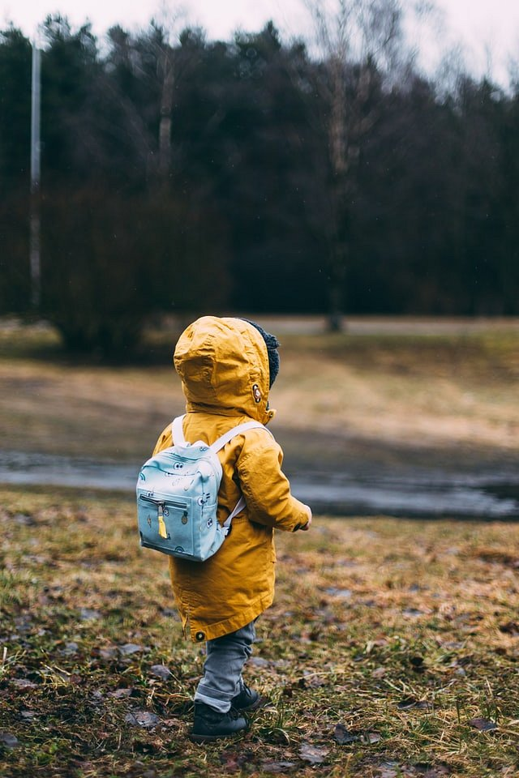

**Skarpetki dla dzieci**

**Akcesoria dla dzieci** to również skarpetki. Zazwyczaj zachwycają swoim uroczym małym rozmiarem, ale warto pamiętać o wyborze grubych skarpet, które ochronią stopy dziecka. Warto o tym pamiętać zwłaszcza wtedy gdy dziecko dopiero uczy się chodzić i może łatwo się poślizgnąć. Wybierając skarpetki dla dziecka dobrym pomysłem, będzie zakup skarpetek wykonanych z naturalnych materiałów, które nie uczulą dziecka. Ciekawym pomysłem będzie zakup skarpetek w różnego rodzaju wzory lub kolory. Dziecko z pewnością będzie chętniej chodziło w skarpetkach, które będą przyozdobione w ciekawe wzory niż w zwykłych jednokolorowych. Nie czekaj i kup **akcesoria dla dzieci** już dziś, nie zostawiaj tego na ostatnią chwilę.